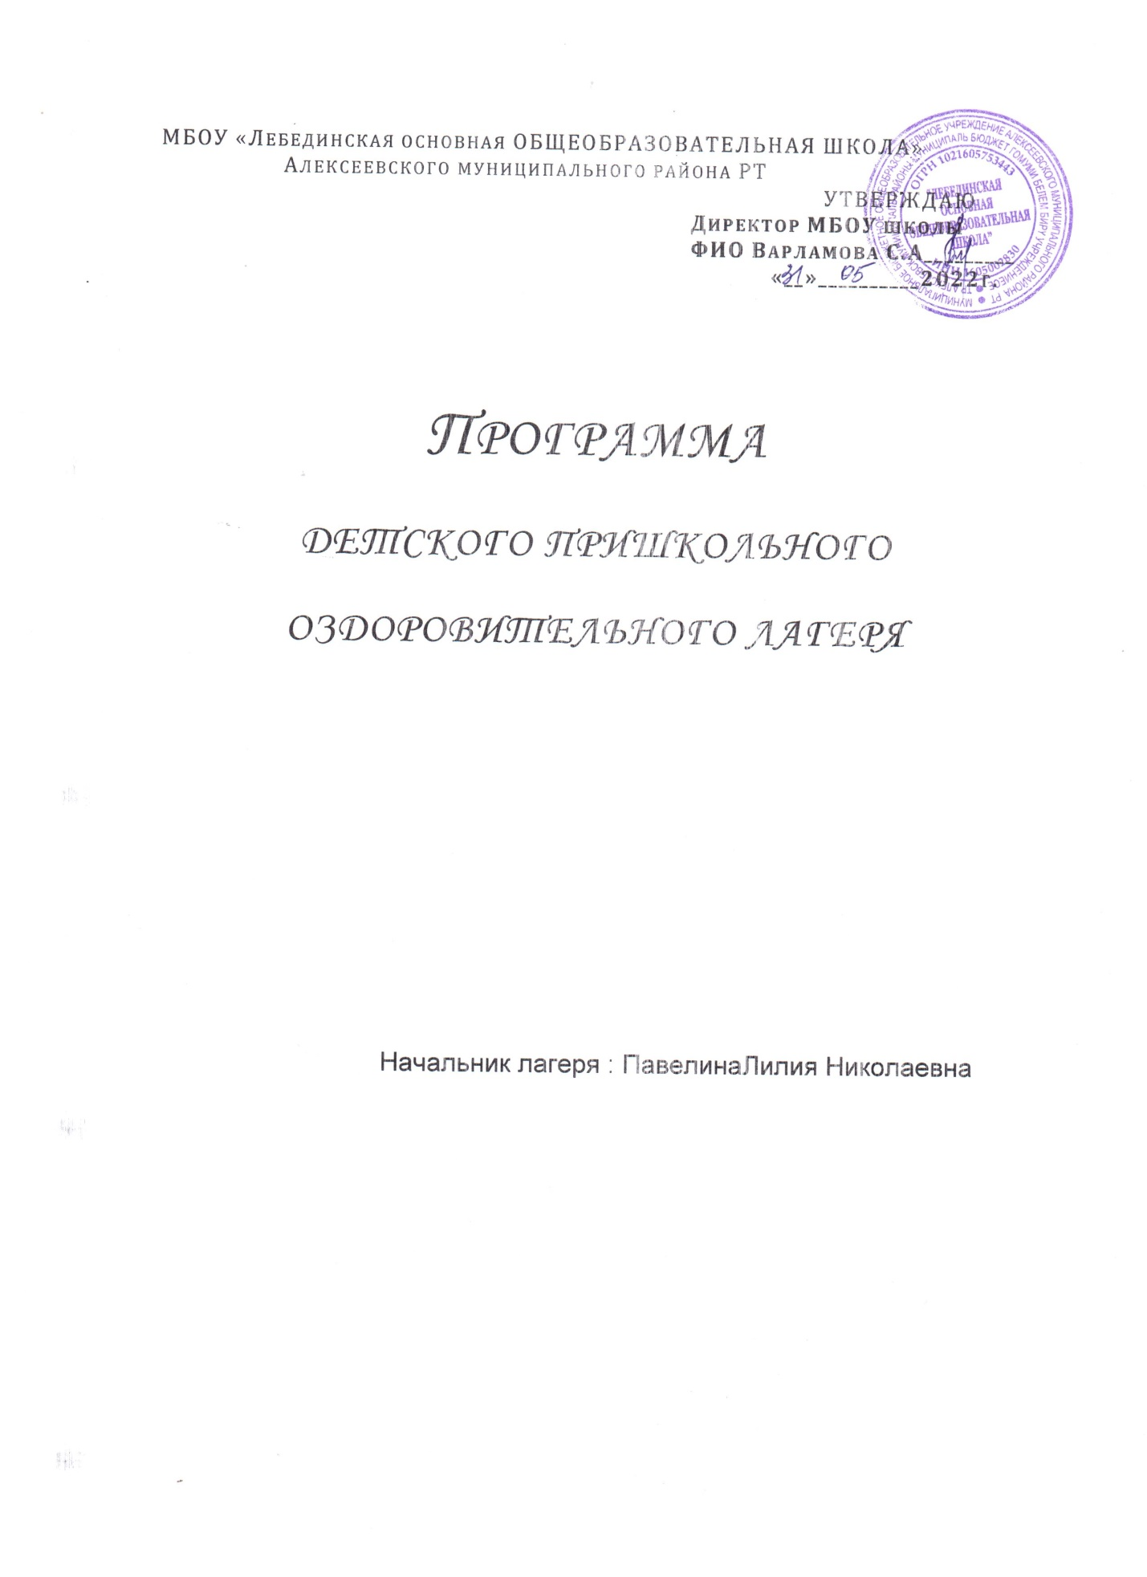

Информационная карта программы
1 | Полное название программы | Программа пришкольного летнего оздоровительного лагеря
2 | Цель программы | Организация отдыха и оздоровления учащихся школы в летний период.
3 | Направления деятельности | Физическое и духовное развитие детей, средствами игры, познавательной и трудовой деятельности. Военно-патриотическое воспитание младших школьников.
4 | Краткое содержание программы | Программа содержит: мероприятия, реализующие Программу; ожидаемые результаты и условия реализации; приложение.
5 | Автор программы | Начальник лагеря.Павелина Лилия Николаевна
6 | Муниципальное образовательное учреждение,  представившее программу | МБОУ «Лебединская ОО»Ш
7 | Адрес, телефон | РТ,Алексеевский р-н,с.Лебедино, ул.Кооперативная, д.5  8(84341)32124
8 | Место реализации | Пришкольный летний оздоровительный лагерь с дневным пребыванием при МБОУ» Лебедиская ООШ»
9 | Количество, учащихся возраст учащихся | 10 учащихся с 7- 14 лет
10 | Сроки проведения | С 1 по 25 июня 2022года

Введение
Лагерь – это сфера активного отдыха, разнообразная общественно значимая досуговая деятельность, отличная от типовой назидательной, дидактической словесной школьной деятельности. Лагерь дает возможность любому ребенку раскрыться, приблизиться к высоким уровням самоуважения и самореабилитации. Лагерь с дневным пребыванием учащихся призван создать оптимальные условия для полноценного отдыха детей. Детские оздоровительные лагеря являются частью социальной среды, в которой дети реализуют свои возможности, потребности в индивидуальной, физической и социальной компенсации в свободное время. Летний лагерь является, с одной стороны, формой организации свободного времени детей разного возраста, пола и уровня развития, с другой – пространством для оздоровления, развития художественного, технического, социального творчества.
Ежегодно для учащихся проводится оздоровительная смена в лагере дневного пребывания на базе МБОУ !!!!!!! средняя общеобразовательная школа. В нем отдыхают учащиеся начального и среднего звена.
Цель и задачи программы
Цель – организация отдыха и оздоровление учащихся школы в летний период.
Задачи:
- Создание системы физического оздоровления детей в условиях современного коллектива.
- Преодолеть разрыв между физическим и духовным развитием детей средством игры, познавательной и трудовой деятельности.
- Формирование у школьников навыков общения и толерантности.
- Утверждение в сознании школьников нравственной и культурной ценности.
- Привитие навыков здорового образа жизни, укрепления здоровья.
- Приобщение ребят к творческим видам деятельности, развитие творческого мышления.
- Развитие и укрепление связей школы, семьи, учреждений дополнительного образования, культуры и др.
Принципы, используемые при планировании и проведении пришкольного летнего оздоровительного лагеря
- Безусловная безопасность всех мероприятий.
- Учет особенностей каждой личности.
- Возможность проявления способностей во всех областях досуговой и творческой деятельности всеми участниками лагеря.
- Достаточное количество оборудования и материалов для организации всей деятельности лагеря.
- Распределение эмоциональной и физической нагрузки в течение каждого дня.
- Четкое распределение обязанностей и времени между всеми участниками лагеря.
- Моделирование и создание ситуации успеха при общении разных категорий детей взрослых.
- Ежедневная рефлексия с возможностью для каждого участника лагеря высказать свое мнение о прошедшем дне.
Направления и виды деятельности
- Военно-патриотическое направление
- Художественно-творческое деятельность
- Трудовая деятельность
- Физкультурно-оздоровительная деятельность
- Досуговая деятельность
- Эстетическая деятельность
- Образовательная деятельность
Механизм реализации программы
1 этап. Подготовительный – апрель-май
Этот этап характеризуется тем, что за 2 месяца до открытия пришкольного летнего оздоровительного лагеря начинается подготовка к летнему сезону.
Деятельностью этого этапа является:
- Проведение совещаний при директоре и заместителе директора по воспитательной работе по подготовке школы к летнему сезону;
- Издание приказа по школе о проведении летней кампании;
- Разработка программы деятельности пришкольного летнего оздоровительного лагеря с дневным пребыванием детей .
- Подготовка методического материала для работников лагеря;
- Отбор кадров для работы в пришкольном летнем оздоровительном лагере;
- Составление необходимой документации для деятельности лагеря (план-сетка, приказы, положение, должностные обязанности, инструкции и т.д.)
2 этап. Организационный – июнь
Этот период короткий по количеству дней, всего лишь 2-3 дня.
Основной деятельностью этого этапа является:
- Встреча детей, проведение диагностики по выявлению лидерских, организаторских и творческих способностей;
- Запуск программы;
- Знакомство с правилами жизнедеятельности лагеря.
3 этап. Практический – июнь
Основной деятельностью этого этапа является:
- Реализация основной идеи смены;
- Вовлечение детей и подростков в различные виды коллективно-творческих дел;
- Работа творческих мастерских.
4 этап. Аналитический – июнь
Основной идеей этого этапа является:
- Подведение итогов смены;
- Выработка перспектив деятельности организации;
- Анализ предложений детьми, родителями, педагогами, внесенными по деятельности летнего оздоровительного лагеря в будущем.
Ожидаемые результаты
В ходе реализации данной программы ожидается:
- Общее оздоровление воспитанников, укрепление их здоровья.
- Укрепление физических сил детей и подростков, развитие лидерских и организаторских качеств, приобретение новых знаний, развитие творческих способностей, детской самостоятельности и самодеятельности.
- Получение участниками смены умений и навыков индивидуальной и коллективной творческой деятельности, социальной активности.
- Развитие коммуникативных способностей и толерантности.
- Повышение творческой активности детей путем вовлечения их в социально-значимую деятельность.
- Расширение кругозора детей.
- Повышение общей культуры учащихся, привитие им социально-нравственных норм.
- Личностный рост участников смены.
- Создание условий для организованного отдыха учащихся в летний период.

Календарный план работы смены

ДЕНЬ | МЕРОПРИЯТИЕ
«Открытие лагеря»  1.06 | 1.Организационное мероприятие «Расскажи мне о себе»  2. Праздник «День защиты детей»  3 Трудовое воспитание (посадка цветов)  4. Подвижные игры
«День безопасности»  2.06 | 1.«Безопасное колесо», познавательный турнир.  2.Конкурс «Новые дорожные знаки»  3 Трудовое воспитание (работа на пришкольном участке)  4.Подвижные игры на свежем воздухе.
3.06Поездка в Билярск | Поездка в Билярский музей и посещение Святого ключа
«День домашних животных»  4.06 | 1.Беседа «Наши милые питомцы»  2 Конкурс рисунков «Мой любимый питомец»  3.Трудовое воспитание (работа на пришкольном участке)  4 Подвижные игры на свежем воздухе
Пушкинский день России и День русского языка  5.0 | 1. Жизнь и творчество с презентацией  2. Викторина по творчеству Пушкина  3.Конкурс рисунков, иллюстрации к сказкам  4 Трудовое воспитание (полив цветов)  5. Викторина «Знаешь ли ты русский язык»
«Всемирный день окружающей среды» 7.06 | 1.Целевая прогулка «Следы человека»  2 Трудовое воспитание (прополка)  3.Праздник необычных цветов и цветочных костюмов.  ( использование вторичного сырья)  4. Спортивные игры на воздухе.
«День творчества»  8.06 | 1.Развлекательная программа “Мы – маленькие звёзды”  2Трудовое воспитание (полив грядок)  3. Конкурс рисунок на асфальте  4. Творческая мастерская «Подарок лучшему другу»
«День здоровья»  9 .06 | 1.День здоровья  2Трудовое воспитание (полив)  3посещение СДК
«День развлечений»  10.06 | 1Посещение кинотеара «Кама»  2 Посещение парка «Дорожников»
«День национальных праздников»  11.08 | 1.Культура и обычаи разных народов.  2Трудовое воспитание (прополка грядок)  3. Конкурс - эстафета «Малый сабантуй»  4. Творческая мастерская “Сабантуй - 2022”.
«Музыкальная шкатулка»  14.06 | 1. Чтоб музыкантом быть, так надобно уменье…  2. Конкурс “Загадочная маска”  3Трудовое воспитание (прополка грядок)  4.Музыкально-развлекательная игра «Угадай мелодию»
«День друзей»  15.06 | 1. Познавательный час для детей «Ваша безопасность»  2 Трудовое воспитание (полив)  3. Выпуск листовок.  4. Игра по станциям
16.06 «День развлечений» | Посещение города Чистополь
«Веселый день рыболовства» 17.06 | 1.Прогулка-практикум «С утра сидит на озере любитель – рыболов»  2.трудовое воспитание  3. Конкурс рисунков «Рыбы нашей реки»
«В гостях у Михалкова»  18.06 | 1.«В гостях у сказки» - игра путешествие  2. Инсценировка сказки  3. Трудовое воспитание (полив и прополка)  4. Викторина «Лукоморье»
«День пиратов»  20.08 | 1. Игра – путешествие “Карта старого пирата”  2. Конкурс “Свистать всех наверх!”  3. Трудовое воспитание (полив и прополка)  4. Творческая мастерская “Пиратские приключения”
День цветов  21.06 | 1. Целевая прогулка «Цветы – краса земли»  2. Конкурс песен, загадок о цветах.  3. Трудовое воспитание ( прополка и полив)  4. Коллективная работа «Цветы для вас!»
«День Памяти» 22.06  Закрытие лагеря | 1. Беседа «День флага»  2. Конкурс песни и стихов.  3 Трудовой десант 9прополкаи полив)  4. Мастер класс по изготовлению подарка к празднику.

«Поездка в Болгар»  23.06 | Посещение исторического места
«День самоуправления»  24.06 | 1. Квест “Вместе веселее”  2. Творческая мастерская “Ромашка дружбы”  3. Мисс и мистер лагеря «Лето-2021»
Закрытие лагеря  25.08 | Закрытие лагерной смены

Наши законы и традиции
- Закон точности
Необходимо ценить каждую секунду. Все дела и сборы начинать в срок. Никогда не заставлять себя ждать – не отнимать тем самым у товарища драгоценные минуты.
- Закон поднятой руки
Этот закон учит уважать человеческое слово, человеческую мысль. Если человек поднимает руку, ему необходимо сообщить что-то важное людям. Каждому поднявшему руку- слово.
- Закон территории
Этот закон гласит: будь хозяином своей территории. Относитесь к территории как к дому: бережно, заинтересованно, по-хозяйски.
- Закон доброго отношения к людям
Доброе отношение к людям это – постоянная готовность сделать что-то для радости другого человека, готовность поступиться личным в интересах коллектива
- Закон улыбки
Живи для улыбки товарищей и сам улыбайся в ответ.
Анкета
личностного роста

1. Ты с удовольствием идёшь утром в лагерь?
2. Если тебе интересно в лагере, то что больше всего нравится: петь, танцевать, рисовать, смотреть телевизор, играть, заниматься спортом или что-то ещё?
3. Чему ты научился в лагере: выучил песню, научился танцевать, играть в шашки, шахматы и др.?
4. Если бы тебе разрешили, что бы ты делал в лагере целый день?
5. Чего нет в лагере, чего бы ты хотел?
6. Ты пойдёшь на следующий год в лагерь? Если не пойдёшь, то почему?
7. Тебе хотелось бы остаться на вторую смену?
8. Что ты рассказываешь дома о лагере?
9. Нравится ли тебе, как кормят и готовят в лагере? Поставь оценку повару: (от «пятёрки» до «двойки»).
10.Хочется ли тебе идти домой после лагеря?
11.Какую оценку ты бы поставил за жизнь в лагере?
12.Кто твой друг среди ребят, среди взрослых?
13.Что особенно понравилось в лагере (спортивные мероприятия, туристическая эстафета, праздники, экскурсии, походы)?

Экран настроения

Отряды | 1  Вт. | 2  Ср. | 3  Чт. | 4  Пт. | 5  Сб. | 6  Вс. | 7  Пн. | 8  Вт. | 9  Ср. | 10  Чт. | 11  Пт.
1 |  |  |  |  |  | В
2  3. |  |  |  |  |  | В

- Мне очень понравилось в лагере
- Мне было не интересно

- Мне было скучно

Анкета
(на 2 день смены)
Мы снова вместе! Для того чтобы сделать жизнь в нашем лагере более интересной, мы просим тебя ответить на некоторые вопросы:
– Твои первые впечатления от лагеря?

– Что ты ждешь от лагеря?

– Есть ли у тебя идеи, как сделать жизнь в нашем лагере интересной и радостной для всех?

– В каких делах ты хочешь участвовать?

– Что тебе нравиться делать?
– Хочешь ли ты чему-нибудь научиться или научить других?

– Кто твои друзья в лагере? .................................................................................
– Пожалуйста, закончи предложения (фразы):
Я пришел в лагерь, потому, что………………………………………………………….
Я не хочу, чтобы…………………………………………………………………….
Я хочу, чтобы………………………………………………………………………..
Я боюсь, что…………………………………………………………………………….
Пожалуйста, напиши также:
Имя…………………….. Фамилия………………………………

